Parte I

“MIO PROFILO” 1
“ASSISTENTE” 2
“HELP” 2
“COMMUNITY” 2

Una volta entrati nell’ambiente DL59 il sistema riconosce l’Utente con un messaggio di benvenuto, in alto a sinistra, che indica a quali aree della formazione l’Utente è associato. Consigliamo di leggere tutto il messaggio (cliccando “leggi”) e di verificare i propri dati cliccando “Mio Profilo”: se l’Utente riscontra delle discrepanze e degli errori può rivolgersi a:

- Istituto Scolastico che lo ha iscritto
- Ufficio Scolastico Regionale
- Servizio di “Help”

“MIO PROFILO”

1- Per verificare i dati con cui è stato iscritto, l’utente può cliccare su “Mio Profilo”, in alto a destra;

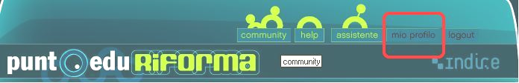

2- la pagina che apparirà è divisa in:

- Dati anagrafici: in questa area è possibile verificare i dati ed eventualmente fornire un altro indirizzo e-mail cliccando su Cambia;

- Stato dell’iscrizione: questa area si riferisce alla attuale posizione

<E-tutor> indica che il tutor risulta validato
<E-tutor proposto> indica che il tutor non è stato ancora validato

 La dicitura <E-tutor proposto> permane anche quando il E-tutor risulta validato.

<Corsista associato da un E-tutor> indica che il Corsista risulta già associato ad una classe virtuale
<Corsista non associato da un E-tutor> indica che il Corsista non risulta associato ad una classe virtuale e di conseguenza non può accedere alla formazione online.

- Scegli Username e Password: in questa area è possibile cambiare il proprio Username e la propria Password cliccando su Cambia.

- Condividi: raccomandiamo di compilare la scheda dell’area “Condividi”, cliccando su Aggiorna dati in “Condividi” in fondo alla pagina a destra, al fine di essere riconoscibili all’interno dei forum e delle chat (community).

Gli avatar sono delle immagini che possono essere associate ad ogni profilo purché non superino le dimensioni di 4 KB (64 x 64 pixel) e siano in formato: .gif .jpeg .jpg .swf .png

“ASSISTENTE”

Per ulteriori informazioni relative alla navigazione dell’ambiente di formazione e alle relative sezioni, si prega di fare riferimento all’Assistente, collocato in alto al centro.

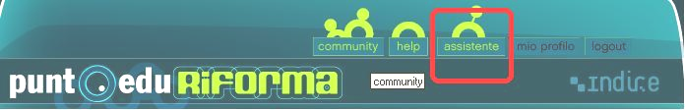

“HELP”

In questa sezione sono riportate alcune pagine informative sull’ambiente, con la risposta alle domande più frequenti (FAQ) e una Guida. Inoltre, è disponibile il collegamento alle pagine informative degli Uffici Scolastici Regionali (Info), da contattare per informazioni su:
- aspetti organizzativi della formazione;
- sedi dei corsi;
- scelta degli E-tutor e dei direttori di corso;
- altre questioni relative alle attività locali.
Per problemi riguardanti l’ambiente di apprendimento “Puntoedu Riforma” scrivere al seguente indirizzo di posta elettronica: helpdl59@indire.it.

“COMMUNITY”

La community è il grande ambiente di socializzazione tra tutti gli iscritti alla formazione.
E’ uno spazio per condividere impressioni, opinioni, documenti di lavoro ma soprattutto alimenta la comunità dei docenti di “PuntoEdu”.
Il forum è uno strumento della community di PuntoEdu. Le finalità dei forum consistono nello scambio di idee, ricerca di suggerimenti, desiderio di partecipare a una discussione. La discussione è regolata da un moderatore.
All’interno della “Community” ci sono degli spazi specifici riservati agli addetti ai lavori: e-tutor, direttori dei Corsi, moderatori dei Forum.
L’e-tutor dispone anche di uno strumento di comunicazione sincrona: la chat.

L’utente può accedere a questa sezione cliccando il pulsante in alto “Community”.
Per le indicazioni tecniche sull’uso dei forum rimandiamo al paragrafo Come usare i forum.

